Чернівецький національний університет імені Юрія Федьковича
Навчально-науковий інститут фізико-технічних та
комп’ютерних наук
Кафедра комп’ютерних наук

КУРСОВА РОБОТА

На тему

«Веб-застосунок для навчання програмуванню
на основі системи завдань з рецензуванням»
Студента 3 курсу, групи 344(1)
Спеціальність 122 «Комп’ютерні науки»
Кушнір Станіслав Радіонович
____________________________________
(підпис)

Керівник
Доцент кафедри комп’ютерних наук
Ковальчук Мирослав Любомирович
____________________________________
(підпис)

Національна шкала: __________________
Кількість балів: ____ Оцінка: ECTS _____

Чернівці
2026

Зміст

Вступ 3
1.Аналіз предметної області 5
1.1. Опис предметної області 5
1.2. Аналіз програм аналогів 6
1.3. Постановка задачі на розробку ПЗ 7
2. ПРОЕКТУВАННЯ ТА РЕАЛІЗАЦІЯ Платформи SKIllhub 9
2.1. Опис інструментів розробки 9
2.2. Проектування та реалізація бази даних 10
2.3. Реалізація програмного продукту 12
2.4. Інструкція користувача 14
Висновок 24
список літератури 25
Додаток а 26
Фрагменти програмного коду 26

Вступ
Після подій COVID-19 та подальший розвиток інформаційних технологій зумовлюють попит на онлайн навчання .Такі технологічні рішення, як LeetCode, HackerRank та Stepik, орієнтовані на автоматичну перевірку коду чи надання теоретичного матеріалу, що не забезпечують повноцінного циклу навчання з рецензуванням робіт ментором та аналізом відгуків на самі завдання.
Актуальність розробки SkillHub обумовлена необхідністю створення комплексної навчальної системи з підтримкою завдань різного рівня складності та рецензування робіт, гейміфікації у вигляді системи досвіду (ХР) та аналізу тональності відгуків.
Метою курсової роботи є проектування та розробка мікросервісної архітектури веб-додатку для навчання програмуванню на основі системи завдань з рецензуванням.
Для досягнення поставленої мети необхідно вирішити такі завдання:
- Проаналізувати існуючі платформи-аналоги та обґрунтувати доцільність розробки власної системи;
- Обґрунтувати вибір мікросервісної архітектури та технологічного стеку;
- Спроектувати структуру бази даних для трьох мікросервісів;
- Реалізувати серверну частину у складі TaskService, WorkService, ReviewService та Aggregator;
- Розробити клієнтську частину рольовою моделлю доступу;
- Інтегрувати ML-компонент для аналізу тональності відгуків;
- Налаштувати інфраструктуру та оркестрацію сервісів засобами .NET Aspire.
Об’єктом дослідження є розподілені інформаційні системи навчального призначення.
Предметом дослідження є методи побудови мікросервісних платформ на базі .NET та React.
У процесі виконання було використано такі методи: об’єктно-орієнтований аналіз і проєктування, патерн CQRS для розділення команд і запитів, подієво-орієнтована архітектура для асинхронної комунікації між сервісами, методи машинного навчання для аналізу тональності тексту.

1.Аналіз предметної області

1.1. Опис предметної області
Незважаючи на великий об’єм літератури та відео уроків у мережі Інтернет, найкращим способом не тільки навчання а й перевірки знань, є практичні завдання. Втім, самостійні виконання робіт хоч і є корисними, проте вони є малоефективними. Тому, потрібна система, де кожен може отримати завдання, здати роботу і отримати живу рецензію.
У веб-застосунку передбачені 3 ролі:
- ̇̇Студент — отримує завдання, виконує їх і отримує не тільки рецензію, а й «заохочення» у вигляді ХР;
- Ментор — створює завдання, надає зворотний зв’язок щодо завдань, має також можливості що й у студента;
- Адміністратор — модерує платформу, керує контентом а також має можливості що й у ментора та студента.
Завдання мають різний рівень складності (Junior, Middle, Senior) та класифікуються за тегами та технологіями для зручного пошуку.
Процес роботи студента виглядає таким чином:
- Студент знайшов завдання;
- Здав файли чи посилання на репозиторій на GitHub;
- Чекає рецензію від ментора;
- Отримав ХР;
- Бачить себе в таблиці лідерів.
Серед недоліків без такої системи можна виділити такі пункти, як:
- ручна перевірка викладачем без структури у відкритому форматі, яка звісно ж існує, але в вигляді курсів, які можуть вартувати коштів;
- немає аналітики по завданнях, яка була б дуже доречна у випадку аналізу завдань від менторів, чи не є вони важкими або неможливими;
- немає відгуків з аналізом тональності, що також підкріплює минулий пункт;
- немає мотивації через прогрес, що непогано заохочує студентів виконувати завдання та змагатись за місце в таблиці лідерів.
Розробка SkillHub вирішує ці всі проблеми комплексно.

1.2. Аналіз програм аналогів
Перед розробкою власної навчальної системи було проаналізовано існуючі платформи. Серед них можна виділити 4 аналоги: LeetCode, HackerRank, Stepik та Moodle. На основі їх позитивних та негативних сторін було визначено функціональні вимоги для SkillHub.
Критерій | LeetCode | HackerRank | Stepik | Moodle
Подання файлів робіт |  |  | Є | Є
Рецензування ментором |  |  |  | Є
Рольова модель (студент/ментор/адмін) |  | Частково |  | Є
XP/гейміфікація | Є | Є | Є
Аналіз тональності відгуків
Кастомні теги та технології |  |  | Є | Є
Відкрите АРІ | Є | Є |  | Є
Безкоштовний доступ | Частково | Частково | Частково | Є
Таблиця 1.1 — порівняння аналогів.
Розглянемо кожну платформу детальніше:
- LeetCode — алгоритмічні задачі, автоперевірка, проте, без перевірки ментором;
- HackerRank — схожий на LeetCode, є корпоративні функції, проте не навчальна платформа;
- Stepik — є курси і файли, але немає живого рецензування;
- Moodle — є ролі і подання але немає гейміфікації та ML-аналізу.
Після аналізу платформ-аналогів було виявлено, що жодна з них не поєднує всі потрібні функції. Таким чином, розробка SkillHub є доцільною з огляду на відсутність комплексного рішення на ринку.

1.3. Постановка задачі на розробку ПЗ
Метою було встановлено розробку веб-застосунку для навчання програмуванню, з підтримкою подання робіт, рецензування і системи ХР.
Функціональні вимоги:
- перегляд завдань з фільтрацією за складністю, тегами, технологіями;
- подання роботи у вигляді файлів або посилання на GitHub;
- рецензування роботи ментором зі зміною статусу;
- нарахування XP після схвалення роботи;
- перегляд лідерборду;
- адмін-панель з аналітикою;
- аналіз тональності відгуків через ML.
Нефункціональні вимоги:
- час відповіді API менше 500 мс;
- розмежування доступу за ролями через JWT;
- мікросервісна архітектура для незалежного масштабування.
Опис користувачів:
- Студент — Створює профіль, переглядає завдання, теги, технології, відгуки завдання які може відправити й сам, може відправити свою роботу на перевірку, отримати зворотний зв’язок, після цього отримує XP і є в списку лідерів;
- Ментор — Такі ж самі права як у студента, але ще додається можливість додавати та редагувати свої завдання, надати статус роботі студента та надати йому відгук;
- Адміністратор — Такі ж самі права як у ментора, але також входить можливість модерування, аналіз завдань, та керування категоріями.
Обмеження:
- Docker для запуску всіх сервісів;
- Keycloak як єдина точка автентифікації;
- три окремі бази даних.
Вимоги до середовища:
- Docker Desktop;
- .NET 8 SDK;
- Node.js 20+;
- Python 3.11+.
Таким чином, визначені вимоги є основою для проектування та реалізації платформи SkillHub.

У першому розділі було проаналізовано предметну область, розглянуто існуючі платформи-аналоги та сформульовано вимоги до розроблюваного застосунку.

2. ПРОЕКТУВАННЯ ТА РЕАЛІЗАЦІЯ Платформи SkillHub

2.1. Опис інструментів розробки
Для реалізації SkillHub обрано набір технологій, що відповідає вимогам мікросервісної архітектури. Кожен інструмент було підібрано з урахуванням потреб відповідного сервісу.
Бекенд:
- .NET 8 / ASP.NET Core — основа всіх мікросервісів, кросплатформенний, висока продуктивність, велика екосистема. Мінус — складніший старт порівняно з Node.js;
- Entity Framework Core (TaskService) — зручні міграції, LINQ-запити, підходить для складних зв'язків між сутностями. Мінус — повільніший за Dapper на простих запитах;
- Dapper (WorkService) — легкий ORM, повний контроль над SQL, швидкий. Мінус — немає міграцій, більше ручної роботи;
- MongoDB (ReviewService) — гнучка структура документів, підходить для відгуків з різними полями. Мінус — немає транзакцій між колекціями;
- MediatR + CQRS — розділення команд і запитів, чистий код. Мінус — додаткова складність для простих операцій;
- MassTransit + RabbitMQ — асинхронна комунікація між сервісами, retry політики. Мінус — потребує окремого брокера повідомлень;
- FluentValidation — зручна валідація запитів. Мінус — додаткова залежність;
- YARP — Gateway для маршрутизації, налаштовується через конфіг. Мінус — менше документації ніж Nginx.
Інфраструктура:
- .NET Aspire — оркестрація всіх сервісів, service discovery, вбудований dashboard. Мінус — відносно нова технологія;
- Keycloak 26 — OAuth 2.0/OIDC, управління ролями, PKCE для SPA. Мінус — важкий для налаштування;
- PostgreSQL 16 — надійна реляційна БД, використовується в TaskService і WorkService;
- Docker — контейнеризація всіх сервісів.
Фронтенд:
- React 19 — компонентний підхід, великий community. Мінус — потребує додаткових бібліотек;
- TanStack Query 5 — кешування запитів, автоматичне оновлення даних;
- Tailwind CSS 3 — утилітарні класи, швидка верстка. Мінус — довгі className;
- Keycloak-js 26 — інтеграція авторизації на фронті.
ML.
- Python FastAPI — легкий веб-фреймворк для ML-сервісу, автодокументація через Swagger;
- VADER / scikit-learn — бібліотека для аналізу тональності тексту, не потребує навчання на власних даних. Мінус — менш точна за трансформери.
Обраний технологічний стек забезпечує гнучкість, масштабованість та незалежність окремих компонентів архітектури.

2.2. Проектування та реалізація бази даних
Система використовує три окремі бази даних відповідно до потреб кожного мікросервісу, зокрема бази даних TaskService та WorkService повинна бути строго типізована, а ReviewService потребує гнучкої структури. Такий підхід також забезпечує незалежність сервісів.
TaskService (PostgreSQL):
- дві основні сутності: Task і Tag, Technology;
- зв'язки багато-до-багатьох через таблиці task_tags і task_technologies що показано на рис. 2.1;
- поле Difficulty — enum з трьох значень: Junior, Middle, Senior
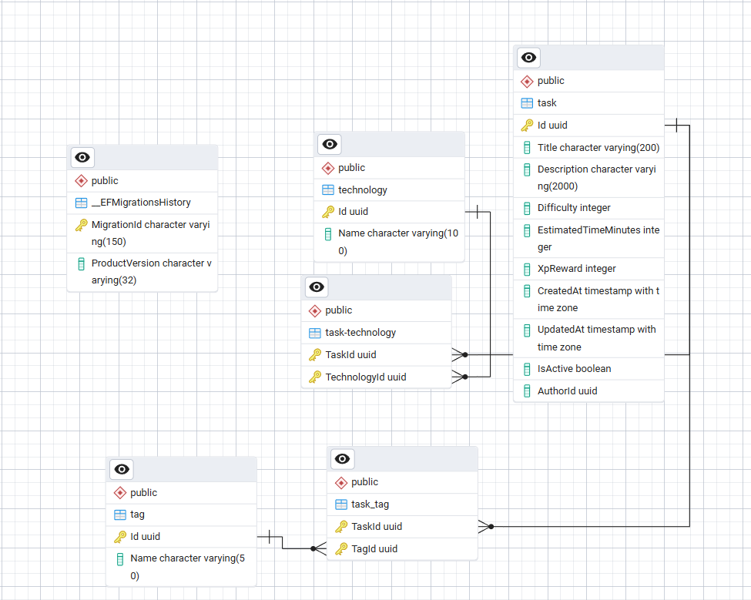
Рис. 2.1 ER-діаграма TaskService
WorkService (PostgreSQL):
- основна сутність WorkSubmission — подання роботи студентом;
- до неї прив'язані: файли (WorkSubmissionFile), статус (Pending/InReview/Approved/Rejected/Completed), метод подання що показано на рис. 2.2;
- окрема таблиця UserXp — зберігає скільки XP отримав студент за яке завдання.

Рис 2.2 Діаграма станів WorkSubmission
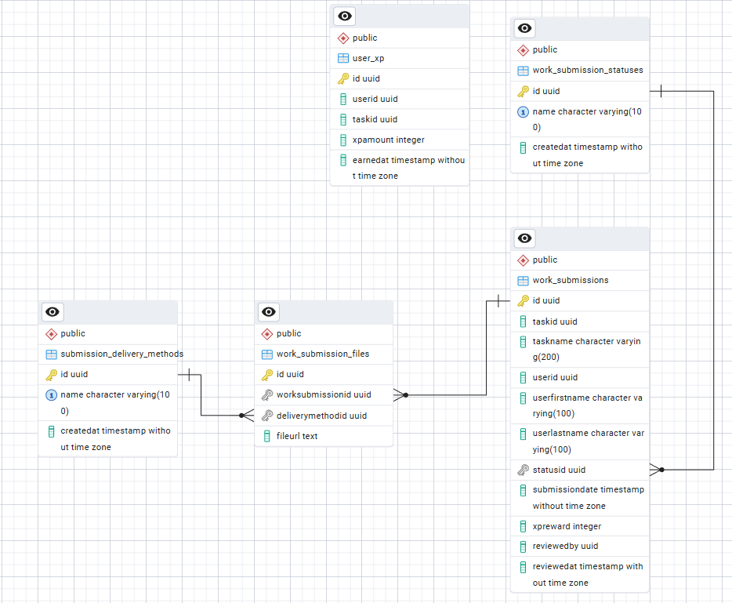
Рис 2.3. ER-діаграма WorkService
ReviewService (MongoDB):
- три колекції: TaskReview, TaskQuestion, SubmissionReview;
- кожен документ містить вбудований об'єкт UserInformation (id, ім'я) — щоб не робити запити між сервісами;
- поле sentiment в TaskReview — заповнюється автоматично через MLService.

Вибір різних СУБД обґрунтований характером даних кожного сервісу, через їхні потреби в гнучкості та типізованості.

2.3. Реалізація програмного продукту
Реалізація була розбита на 5 етапів, де кожен етап логічно випливає з попереднього.
Етап 1 — Інфраструктура:

- налаштування AppHost через .NET Aspire
- реєстрація PostgreSQL×2, MongoDB, RabbitMQ, Keycloak
- YARP Gateway — маршрутизація /tasks/, /work/, /reviews/, /aggregator/
- всі сервіси спілкуються через Gateway
Етап 2 — TaskService:
- Repository Pattern + Unit of Work через EF Core
- динамічна фільтрація завдань за складністю, тегами, технологіями
- при створенні/оновленні завдання публікується подія через RabbitMQ
Етап 3 — WorkService:
- Dapper для роботи з БД
- машина станів для WorkSubmission
- при переході в статус Approved — автоматично нараховується XP студенту
Етап 4 — ReviewService:
- CQRS через MediatR — окремі класи для команд і запитів
- MongoDB репозиторій для зберігання відгуків
- після збереження відгуку — виклик MLService для аналізу тональності
Етап 5 — Frontend:
- ініціалізація Keycloak-js при старті застосунку
- TanStack Query для запитів до API
- захищені роути залежно від ролі
- основні сторінки: Tasks, TaskDetail, Submissions, Leaderboard, Admin
Реалізація всіх етапів забезпечила повноцінну роботу платформи — від інфраструктури до користувацького інтерфейсу.

2.4. Інструкція користувача
Для початку роботи з веб-застосунком користувач має відкрити браузер та перейти за адресою застосунку, де якщо він не авторизований, його зустріне сторінка Log in. Автентифікація проводиться через KeyCloak
Блок 1 — Вхід:
- користувач вводить логін і пароль на сторінці входу, що показано на рис 2.4. 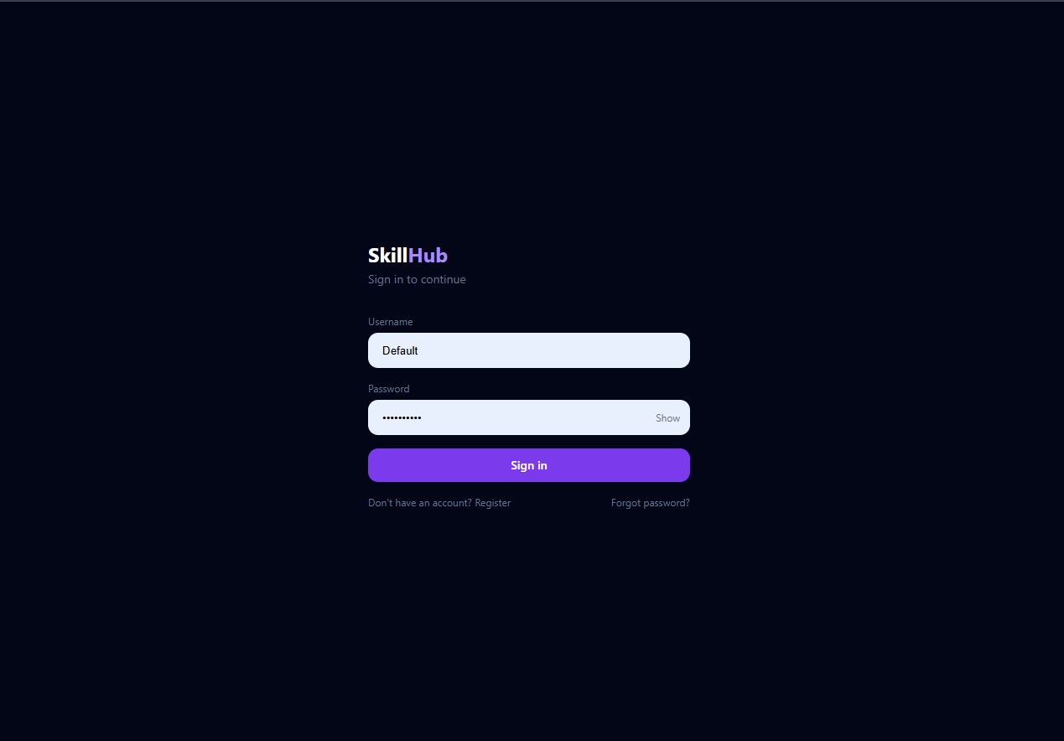
Рис. 2.4 скріншот сторінки входу
- після успішної автентифікації перенаправляється на головну сторінку, що показано на рис 2.5.
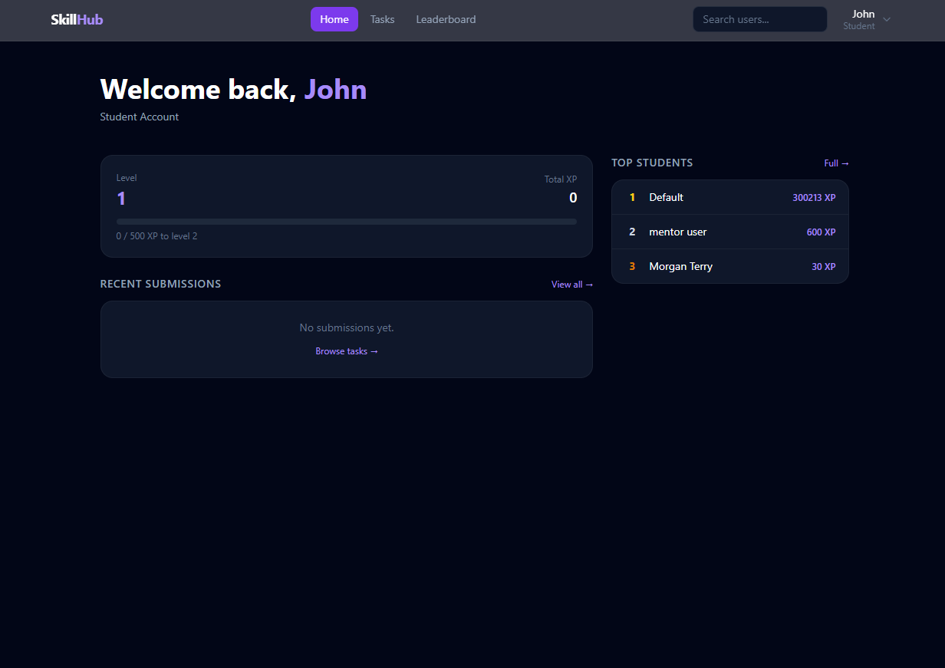
Рис 2.5. Головна сторінка
- У випадку, якщо користувач забув пароль, він може натиснути кнопку “Forgot password” що показано на рисунку 2.4 де він перейде на сторінку скидання паролю, що показано на рис 2.6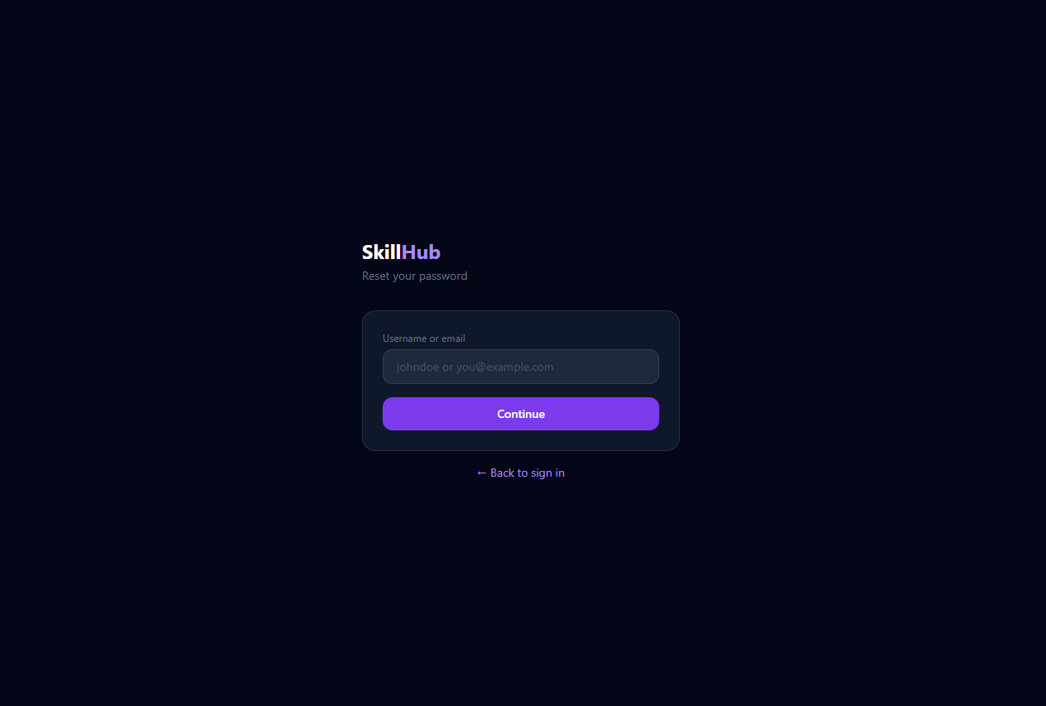
Рис. 2.6 Сторінка скидання паролю(Ввід даних)
- після вводу нікнейму чи адреси електронної пошти йому на пошту скинуть посилання для відновлення. Коли користувач натисне на посилання, він перейде на сторінку, де вже він змінить пароль, що показано на рис 2.7

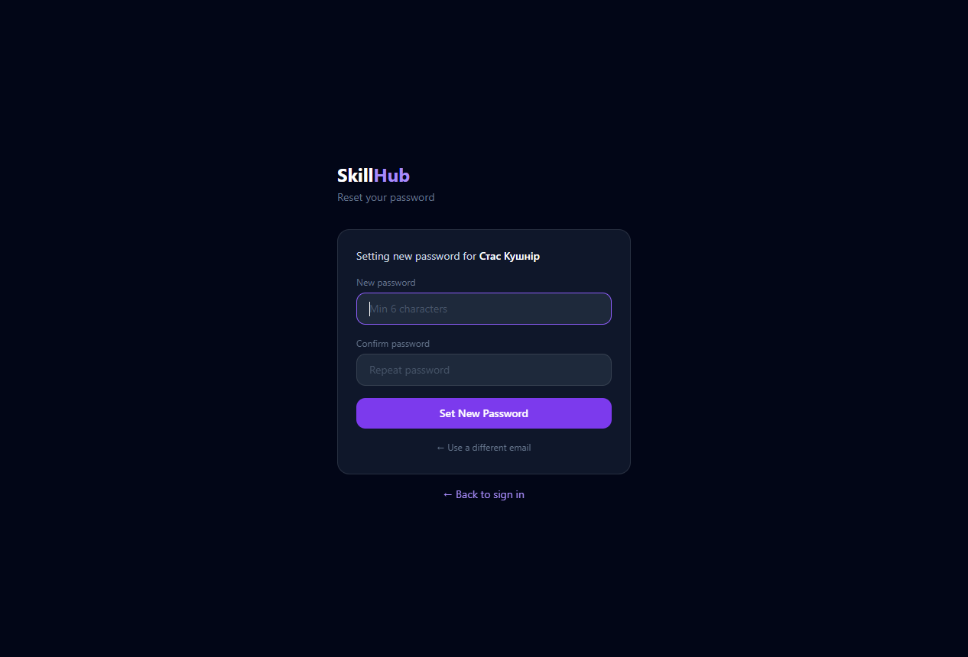Рис 2.7 Сторінка зміни паролю (зміна паролю)
- . Після успішної зміни паролю користувача про це повідомляють, як показано на рис 2.8 і він повертається знову на сторінку входу(див. рис. 2.5);

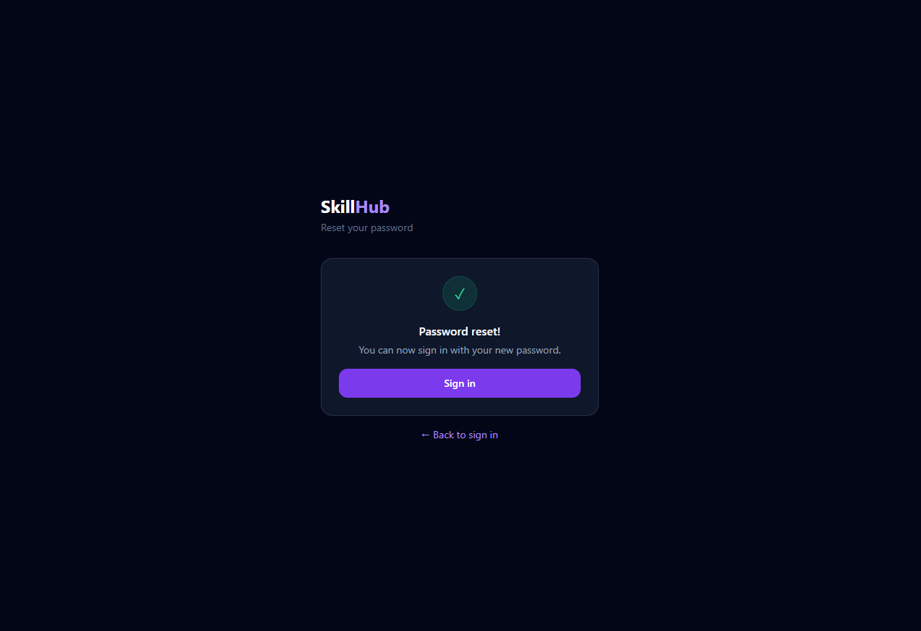Рис 2.8. Сторінка скидання паролю(Зміна паролю)
- Якщо користувач не має аккаунту, він може натиснути кнопку “Don’t have an account yet?”, показано на рисунку 2.4. Після чого він потрапить на сторінку реєстрації, що показано на рис. 2.9, де вводить своє прізвище, ім’я, пошту, нікнейм та пароль. Після успішної реєстрації, він автоматично переадресовується на головну сторінку, що показано на рис.2.5.
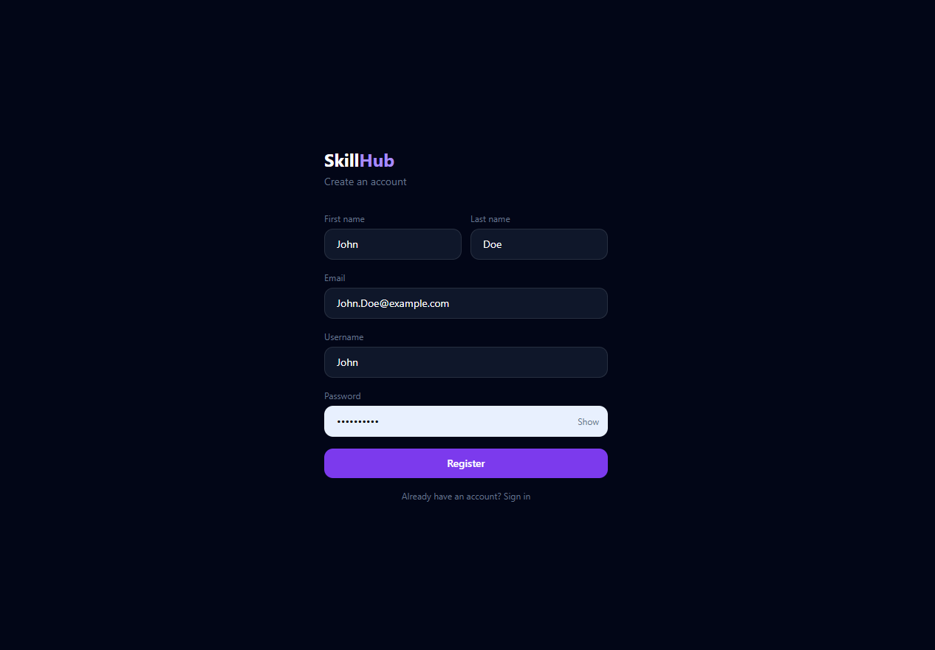Рис. 2.9 Сторінка реєстрації
Блок 2 — Перегляд завдань
- Одразу після авторизації, користувач потрапляє на головну сторінку, що показано на рис.2.5, де його привітає система, скаже про його роль, буде маленька версія таблиці лідерів, його поточний рівень та останні подані роботи. Щоб перейти до сторінки сторінок, потрібно натиснути в верхній панелі “Tasks”. Після чого він потрапить на сторінку з завданнями, що показано на рисунку 2.10.
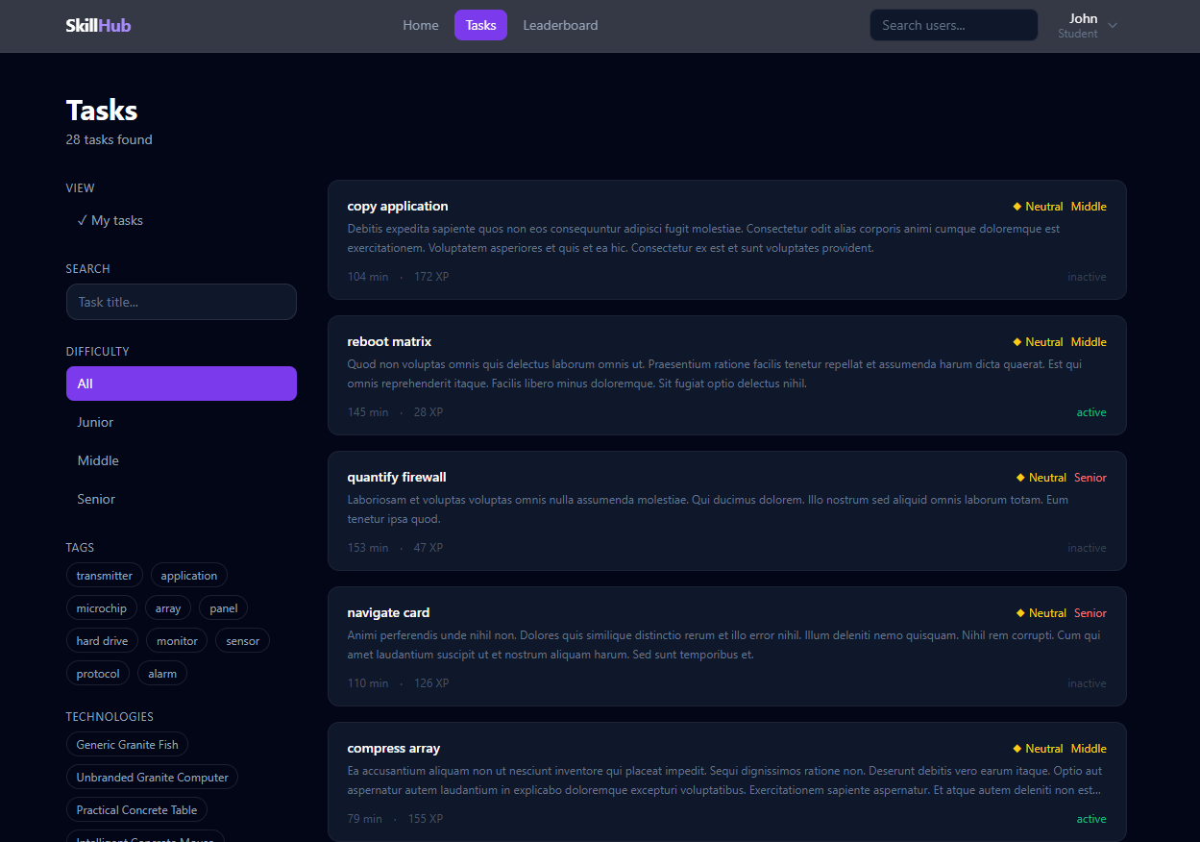
Рис.2.10. Сторінка з завданнями
- Користувач може собі відсортувати завдання по складності, тегам, технологіям чи назві. Після клацання на якесь певне завдання, він потрапить на сторінку деталей завдання, що показано на рисунку 2.11, де будуть показане детальніше про завдання, він зможе залишити посилання на свою роботу та переглянути відгуки про завдання;
Рис 2.11. Сторінка деталей завдання
- Одразу після подачі своєї роботи, він буде висвітлений на головній сторінці, в блоці Recent Submissions для того хто подав. Людина може перейти, натиснувши на назву роботи, і побачити деталі, що показано на рисунку 2.12, і зворотний зв’язок ментора, якщо надав. Також для ментора є додатковий функціонал для керування роботою.

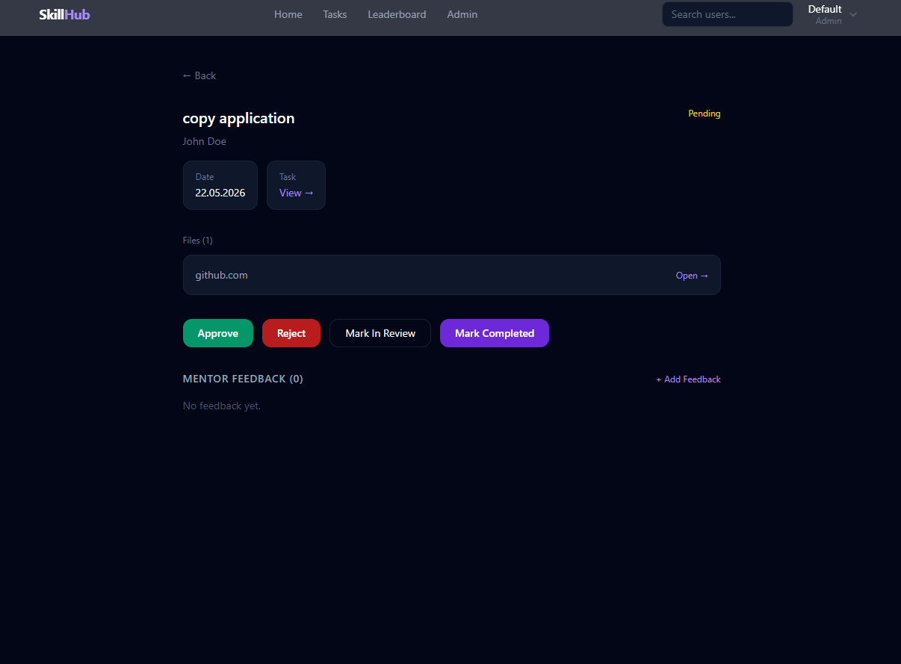Рис 2.12. Сторінка деталей роботи очима ментора/адміністратора
Блок 3 — Адміністрування
- Якщо користувач в системі ідентифікований в системі як адміністратор, в панелі навігації з’являється посилання на панель Адміністратора, що показана на рисунку 2.13.

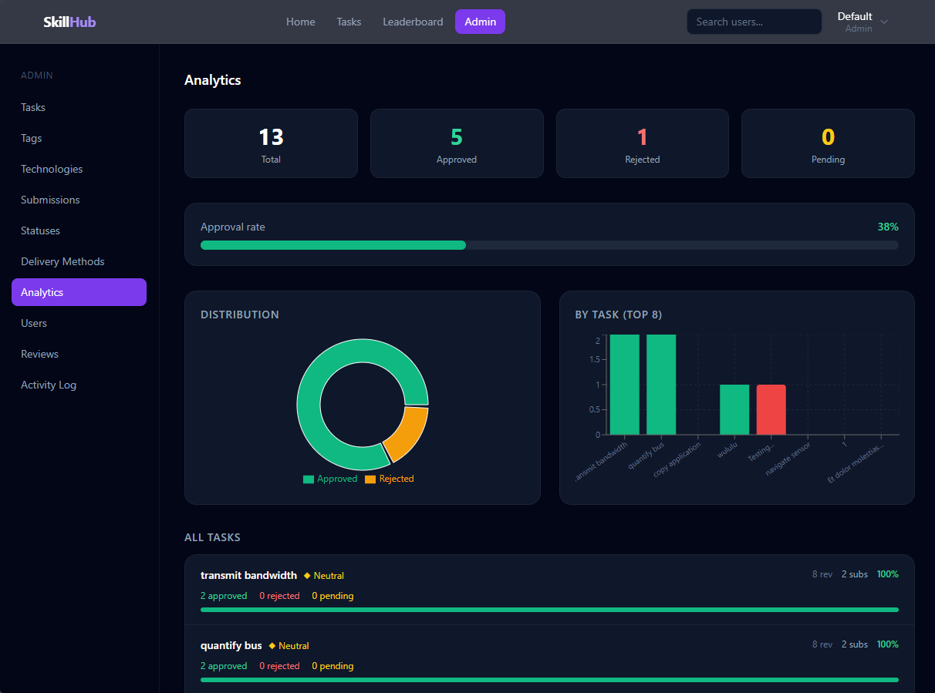Рис 2.13. Сторінка аналітики в панелі Адміністратора
- В панелі адміністрування адміністратор має повний доступ над редагуванням завдань, категорій завдань, видаленням чи зміною статусом робіт, може редагувати профіль користувача, переглянути відгуки по всім завданням та переглянути логування активності.
Таким чином, інтерфейс платформи забезпечує зручну роботу для всіх категорій користувачів — студентів, менторів та адміністраторів.

Висновок
У ході виконання курсової роботи було спроектовано та реалізовано мікросервісну навчальну платформу SkillHub. Система складається з чотирьох мікросервісів: TaskService, WorkService, ReviewService та Aggregator, а також Gateway для маршрутизації запитів та MLService для аналізу тональності відгуків.
В рамках роботи було виконано всі поставлені завдання: проаналізовано існуючі платформи-аналоги та обґрунтовано доцільність розробки власної системи, обрано технологічний стек та мікросервісну архітектуру, спроектовано структуру трьох баз даних, реалізовано серверну та клієнтську частини з рольовою моделлю доступу, інтегровано ML-компонент та налаштовано інфраструктуру засобами .NET Aspire.
Практична цінність платформи полягає у можливості її використання як інструменту для навчання програмуванню — як у межах університетського курсу, так і для самостійного навчання.
Серед перспективних напрямів розвитку можна виділити: впровадження Redis для кешування запитів, налаштування CI/CD pipeline для автоматичного розгортання, реалізацію колаборативного рецензування де будь-який ментор може залишити відгук на роботу, а також розробку мобільного клієнта.

список літератури
- Microsoft Documentation. ASP.NET Core. URL: https://learn.microsoft.com/en-us/aspnet/core (дата звернення: 22.05.2026).
- Microsoft Documentation. .NET Aspire. URL: https://learn.microsoft.com/en-us/dotnet/aspire (дата звернення: 22.05.2026).
- MongoDB Documentation. URL: https://www.mongodb.com/docs (дата звернення: 22.05.2026).
- Newman S. Building Microservices. 2nd ed. O'Reilly Media. 2021. 612 p.
- PostgreSQL Documentation. URL: https://www.postgresql.org/docs (дата звернення: 22.05.2026).
- React Documentation. URL: https://react.dev (дата звернення: 22.05.2026).
- Richardson C. Microservices Patterns. Manning Publications. 2018. 520 p.
- Keycloak Documentation. URL: https://www.keycloak.org/documentation (дата звернення: 22.05.2026).
- RabbitMQ Documentation. URL: https://www.rabbitmq.com/docs (дата звернення: 22.05.2026).
- TanStack Query Documentation. URL: https://tanstack.com/query/latest (дата звернення: 22.05.2026).
- YARP Documentation. URL: https://microsoft.github.io/reverse-proxy (дата звернення: 22.05.2026).
- Fowler M. Patterns of Enterprise Application Architecture. Addison-Wesley. 2002. 560 p.
- Репозиторій проекту SkillHub. URL: https://github.com/def4ullt/Skillhub_web.git (Дата звернення: 22.05.2026)

Додаток а

Фрагменти програмного коду
А.1 — Реєстрація сервісів (AppHost/Program.cs)
var builder = DistributedApplication.CreateBuilder(args);

var postgresPassword = builder.AddParameter("postgres-password", secret: true);

var postgres = builder.AddPostgres("SkillHubPostgres", password: postgresPassword)
.WithImage("postgres:16")
.WithDataVolume("SkillHubPostgresPgData")
.WithBindMount("./Script", "/docker-entrypoint-initdb.d");

var taskServiceDB = postgres.AddDatabase("SkillHubTasks");
var workServiceDB = postgres.AddDatabase("TaskWorkService");

var mongo = builder.AddMongoDB("SkillHubMongo")
.WithImage("mongo:7")
.WithDataVolume("SkillHubMongoData");

var rabbit = builder.AddRabbitMQ("rabbitmq")
.WithImage("rabbitmq", "3-management")
.WithDataVolume("SkillHubRabbitMQData");
А.2 — Репозиторій TaskService (TaskRepository.cs)
public async Task<(List<TaskEntity> Items, int TotalCount)> GetPagedTasksAsync(
TaskQueryParameters parameters, CancellationToken cancellationToken = default)
{
var spec = new TaskWithFiltersSpecification(parameters);
var query = context.Tasks.AsQueryable();

var specEvaluator = new SpecificationEvaluator();
var filteredQuery = specEvaluator.GetQuery(query, spec);

var totalCount = await filteredQuery.CountAsync(cancellationToken);

var items = await filteredQuery
.Skip((parameters.Page - 1) * parameters.PageSize)
.Take(parameters.PageSize)
.ToListAsync(cancellationToken);

return (items, totalCount);
}
А.3 — Dapper запит WorkService (WorkSubmissionStatusRepository.cs)
public async Task<WorkSubmissionStatus?> GetByNameAsync(string name,
CancellationToken cancellationToken = default)
{
using IDbConnection conn = await GetOpenConnectionAsync();
string sql = $"SELECT * FROM {tableName} WHERE name = @Name LIMIT 1";

IEnumerable<WorkSubmissionStatus> result = await conn.QueryAsync<WorkSubmissionStatus>(
new CommandDefinition(sql, new { Name = name },
cancellationToken: cancellationToken)
);

return result.FirstOrDefault();
}
А.4 — MediatR Handler ReviewService (CreateTaskReviewHandler.cs)
public async Task<string> Handle(CreateTaskReviewCommand request,
CancellationToken cancellationToken)
{
bool alreadyReviewed = await repo.HasUserReviewedTaskAsync(
request.User.UserId, request.TaskId, cancellationToken);

if (alreadyReviewed)
throw new AlreadyExistsException($"User {request.User.UserId}
has already reviewed task {request.TaskId}");

var review = new TaskReview(request.TaskId, request.User,
request.Rating, request.Comment);

var (sentiment, keyIssues) = await sentimentService
.AnalyzeAsync(request.Comment, cancellationToken);
review.SetSentiment(sentiment, keyIssues);

await repo.AddAsync(review, cancellationToken);
return review.Id;
}
А.5 — React хук (useTaskDetail.js)
export const useTaskDetail = (id) =>
useQuery({
queryKey: ['task-detail', id],
queryFn: () => aggregatorService.getTaskDetail(id).then(r => r.data),
enabled: !!id,
retry: false,
})

export const useCreateReview = (taskId) => {
const qc = useQueryClient()
return useMutation({
mutationFn: (data) => reviewService.create(data).then(r => r.data),
onSuccess: () => {
qc.invalidateQueries({ queryKey: ['task-detail', taskId] })
qc.invalidateQueries({ queryKey: ['my-reviews'] })
},
})
}

